Управление пользователями и группами
Майоров Дмитрий Андреевич
Содержание

1. Цель работы
Получить представление о работе с учётными записями пользователей и группами пользователей в операционной системе типа Linux.

2. Выполнение лабораторной работы
Определяем какую учетную запись пользователя мы используем
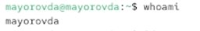

Выводим на экран более подробную информацию. Здесь user ID = 1000, имя пользователя mayorovda. Group ID = 1000, основная группа - mayorovda. Пользователь состоит в двух группах - mayorovda и wheel
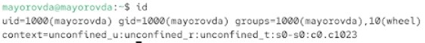

Переключаемся в учетную запись root. Снова выводим подробную информацию. Здесь user ID = 0. Group ID = 0. Группа одна - root
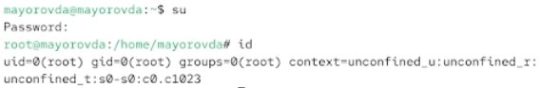

Открываем файл etc/sudoers и убеждаемся что там есть строка %wheel ALL=(ALL) ALL. Эта строка позволяет всем членам группы wheel выполнять любые команды с правами root через sudo.
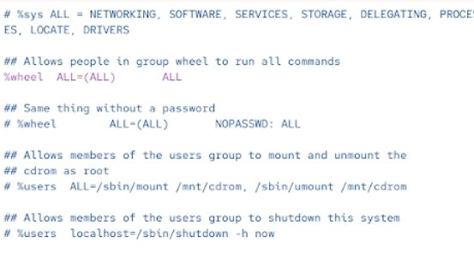

Создаем пользователя alice, входящего в группу wheel. Убеждаемся что пользователь добавлен в эту группу. Задаем пароль для пользователя
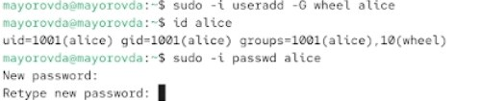

Создаем пользователя bob. Задаем для него пароль и смотрим в какие группы он входит
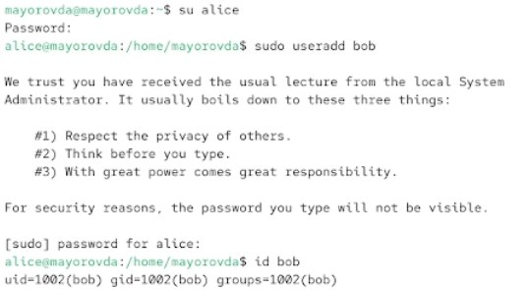

Открываем файл etc/login.defs для редактирования. Изменяем нужные нам параметры. CREATE_HOME = yes. USERGROUPS_ENAB no
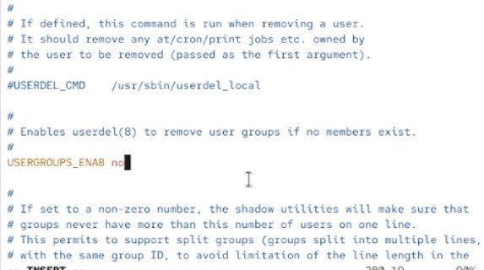

Создайем каталоги Pictures и Documents
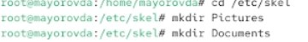

Добавляем в файл .bashrc строку export EDITOR=/usr/bin/vim. Эта запись означает, что текстовый редактор vim будет установлен по умолчанию для инструментов, которые нуждаются в изменении текстовых файлов.
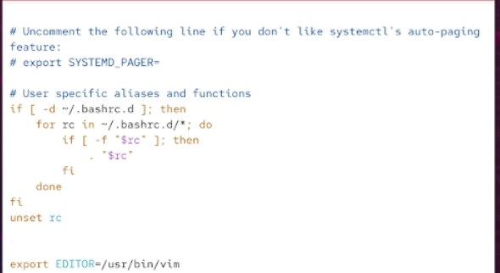

Создаем пользователя carol и задаем для него пароль
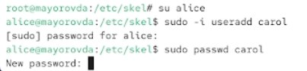

Смотрим информацию о пользователе Carol.Убеждаемся, что каталоги Pictures и Documents были созданы в домашнем каталоге пользователя carol.
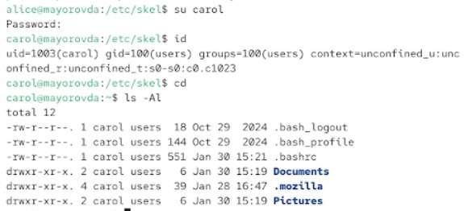

Смотрим строку записи о пароле пользователя. Сначала имя пользователя. Далее захэшированный пароль. Далее дата последнего изменения пароля. Потом минимальный возраст пароля. Потом максимальный возраст пароля. После этого меняем свойства пароля
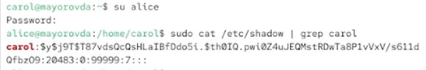

Убеждаемся, что идентификатор alice существует во всех трёх файлах. Убеждаемся, что идентификатор carol существует не во всех трёх файлах
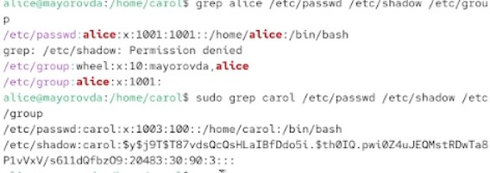

Создаем группы main и third
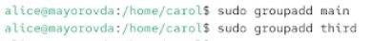

Добавляем пользователей alice и bob в группу main, а carol — в группу third
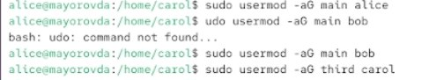

Убеждаемся, что пользователь carol правильно добавлен в группу third

3. Выводы
Получено представление о работе с учётными записями пользователей и группами пользователей в операционной системе типа Linux.

